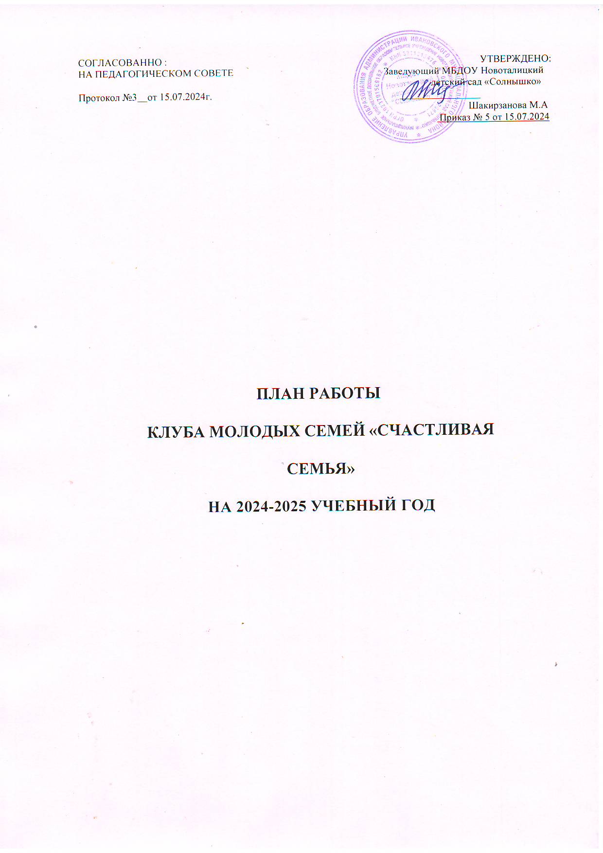

СОГЛАСОВАННО : УТВЕРЖДЕНО:
НА ПЕДАГОГИЧЕСКОМ СОВЕТЕ Заведующий МБДОУ Новоталицкий
детский сад «Солнышко»

Протокол №3 от 15.07.2024г.

Шакирзанова М.А
Приказ № 5 от 15.07.2024

ПЛАН РАБОТЫ

КЛУБА МОЛОДЫХ СЕМЕЙ «СЧАСТЛИВАЯ СЕМЬЯ»
НА 2024-2025 УЧЕБНЫЙ ГОД

Планом предусмотрена работа в течение 2024-2025 учебного года.

Цель: Повысить эффективность взаимодействия дошкольной группы и семьи, удовлетворение потребностей молодых семей в воспитании и
образовании детей дошкольного возраста и обеспечение единства семейного и общественного воспитания. Оказание своевременной, всесторонней помощи, нуждающимся в ней молодым семьям.

Задачи:
- Привлечь родителей в клуб молодой семьи;
- установление между педагогами и родителями доверительных отношений.
-содействовать развитию и укреплению семьи как социального института, улучшение показателей социального здоровья и благополучия молодых
семей и детей, пропаганде здорового образа жизни.
- выявить и использовать эффективные организованные формы взаимодействия с семьей;
- оказать консультативно-методическую помощь родителям;
- способствовать профилактике социально-опасного положения семьи;
- приобщение родителей к участию в жизни детского сада;
- пропаганда положительного семейного опыта воспитания детей дошкольного возраста;
- обучение родителей способам применения различных видов игровых
средств обучения: организация на их основе развивающих игр и игрового взаимодействия с детьми.
- оказание помощи родителям (законным представителям) в вопросах
возрастных и индивидуальных особенностей развития детей, их воспитания и обучения.

Ожидаемые результаты:
- Увеличение доли участия семьи в жизни детского сада и в вопросах воспитания ребёнка.
- Повышение компетентности родителей (законных представителей) в вопросах развития и воспитания ребенка дошкольного возраста.
- Обобщение и трансляция педагогического опыта взаимодействия с семьей (для родителей и педагогов).
- Разработка печатных материалов, мультимедиа презентаций для работы с детьми и родителями (законными представителями).

Заседание № 1.

Дата проведения: Сентябрь

Тема: Презентация клуба «Счастливая семья» (для родителей вновь поступивших детей):
- Анкета – знакомство,
- Знакомство участников клуба, знакомство с положением целями, задачами, правами и обязанностями, организацией деятельности клуба.
Ответственные: воспитатели

Заседание № 2.

Дата проведения: Октябрь
Тема: «Адаптируемся вместе»

- «Адаптация детей в детском саду» - доклад;
- «Режим дня и его значение» - консультация. Ответственные: воспитатели

Заседание № 3.

Дата проведения: Ноябрь

Тема: «Очень маму я люблю!…»
- «Мама – слово дорогое» - показ презентации;
- «Мамочка любимая улыбнулась весело, потому что мамочке мы запели песенку…».
Ответственные: воспитатели, музыкальный руководитель.

Заседание № 4.

Дата проведения: Декабрь

Тема: «Скучен день до вечера, если делать нечего…»
- «Новогодние игрушки своими руками» - мастер-класс.
- «Рисуем разными материалами» - ознакомление родителей с разными техниками рисования.
Ответственные: воспитатели

Заседание № 5.

Дата проведения: Январь
Тема: «Чем занять ребёнка дома в выходной день?»

- «Режим в жизни ребенка» - консультация;
- «Домашний театр» - показать родителям театрализованные развивающие игры;
Ответственные: воспитатели

Заседание № 6.

Дата проведения: февраль

Тема: «Если хочешь быть здоров - закаляйся, если хочешь, счастлив, быть – улыбайся!»
- «О закаливании и утренней гимнастике» - консультация;
- «Детские инфекции и их профилактика» - доклад,
- «Потешки, песенки, стихотворения» - ознакомление родителей с художественной литературой.
Ответственные: воспитатели, библиотекарь.

Заседание № 7.

Дата проведения: март

Тема: «Чудесная карусель»

- «Как научить ребенка играть» - ознакомление родителей с картотекой различных игр;
- «Полезные и вредные сказки» - доклад. Ответственные: воспитатели, библиотекарь.

Заседание № 8.

Дата проведения: Апрель

Тема: «Весь апрель – никому не верь»
«Юморина» - семейный досуг для родителей. Ответственные: воспитатели

Заседание № 9.

Дата проведения: Май

Тема: «В здоровом теле – здоровый дух!»
«Солнце, воздух и вода – наши лучшие друзья!» - доклад;
«Подвижные игры на прогулке» - консультация. Ответственные: воспитатели

